**Уровень 1**

**Задание 1**

**Бот, который записывает к врачу онлайн**

<category>  
   <pattern>Здравствуйте</pattern>

<template>

<random>

<li>Добрый день! Чем могу помочь? </li>

<li>Здравствуйте. Как я могу вам помочь? </li>

</random>  
</category>

<category>

<pattern>*записаться к врачу*</pattern>

<template>Вы были здесь раньше?</template>

</category>  
<category>

<pattern>Да</pattern>

<template>

<random>  
          <li>Как вас зовут?</li>  
          <li>Не могли бы вы представиться?</li>

<li>Назовите имя и фамилию</li>  
      </random>

</template>

</category>

<category>

<pattern>Меня зовут*</pattern>

<template>

<random>  
          <li>Ищу вашу карту. Когда вы можете прийти?</li>  
          <li>Секунду, пожалуйста… Когда вы хотите попасть на прием?</li>

<li>Начинаю искать вашу карту…На какое число вас записать?</li>  
 </template>

</category>

<category>

<pattern>В ближайшее время</pattern>

<template>Шестнадцатого мая в 17:00 вам подойдет?</template>

</category>

<category>

<pattern>Да</pattern>

<template>

<random>  
          <li>Ваша запись оформлена. Хорошего дня!</li>  
          <li>Отлично! Будьте здоровы!</li>

<li>Хорошо! За день до приема вам придет напоминание. Всего доброго!</li>  
 </template>

</category>

**Задание 2.**

**1.** Для работы AIML-бота необходимо 2 компонента: файл AIML и программа. Файл AIML - содержит набор категорий (category). Категория открывается тегом <category> и закрывается тегом </category>. Категория включает паттерны (pattern) и темплейты (template). Категория может включать только один паттерн и один темплейт. Паттерн и темплейт должны находиться внутри категории. Паттерн пишется большими буквами. Для определения произвольного слова или группы слов используется знак *. Темплейт может включать одну реплику или несколько реплик. В этом случае необходимо использовать дополнительный тег <random>.

В AIML можно создавать ссылки из темплейтов на паттерны. Делается это с помощью тега <srai>.

<star/> - это та самая звездочка, которая стоит в паттерне. Таким образом то, что находится после "Поговорим о" будет вставлено в ответную реплику.

<sr/> это сокращенная запись <srai><star/></srai>, то есть ссылка на звездочку.  
Разговорная речь, как правило, содержит некоторое количество т.н. слов-паразитов, которые человеческий мозг воспринимает без проблем, в то время как для мозга бота, написанного на AIML, такие слова могут стать серьезной проблемой. Дополнять каждую конструкцию дополнительным паттерном для отсечения этих слов-паразитов слишком трудоемко. Поэтому гораздо проще сразу "обрезать" эти слова, как будто их просто не было:

В настройках бота у вас есть раздел AIML TOPICS:   
и окошко New topic. Вводим в этом окошке название темы, например, Default (потом темы можете добавлять). Темы - это по сути куски AIML для бота.

Для того, чтобы бот не только разговаривал, но и выражал эмоции в ответ на реплики собеседника стандарт AIML дополнен тегом <action>.

**2.** AIML — язык разметки для искусственного интеллекта. Это один из самых первых, и самых простых языков, которые используется для создания ботов.

Первым виртуальным собеседником была программа Элиза, разработанная в 1966 году. Её создатель, Джозеф Вейценбаум. AIML разрабатывался Ричардом Уолессом — инициатором проекта ALICE. Для работы AIML-бота необходимо 2 компонента: файл AIML и программа (интерпретатор), которая обрабатывает входящие реплики собеседника и формирует ответную реплику в соответствии с файлом AIML.

<Set> тег используется для установки значения в переменной. Тег <Get> используется для получения значения из переменной.

Тег <that> используется в AIML для реагирования по контексту

Тег <topic> используется в AIML для хранения контекста, чтобы позже разговор мог быть продолжен на основе этого контекста. Как правило, тег <topic> используется в Да/Нет типе разговора.

Тег <think> позволяет задавать значения переменным, сохраняя их в памяти.

Тег <condition> похож на переключение высказывания в языке программирования. Это помогает реагировать на соответствующие входные данные.

Тег <learnf> позволяет в автоматическом режиме создавать шаблон.

Уровень 2

Создадим бота, оформляющего запись к врачу

https://t.me/Hhospitalll_BoT

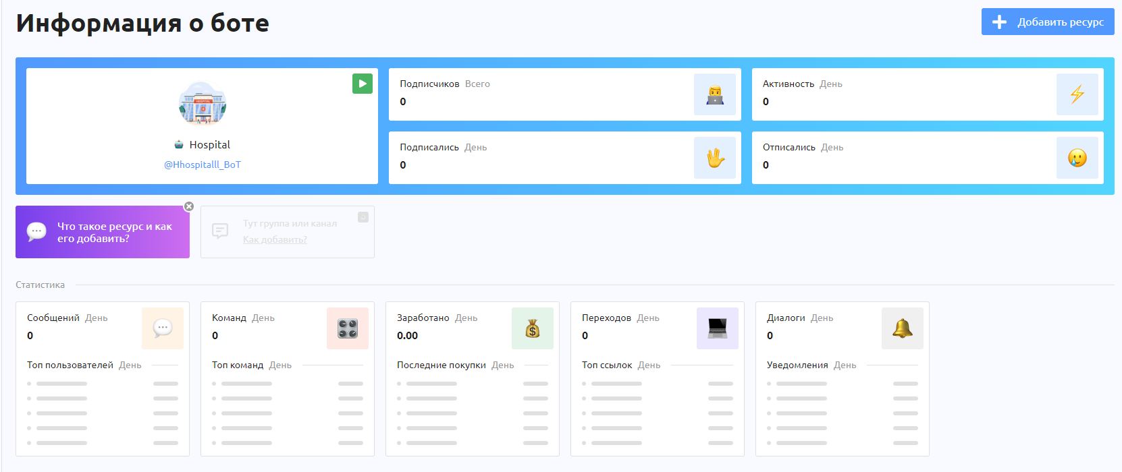

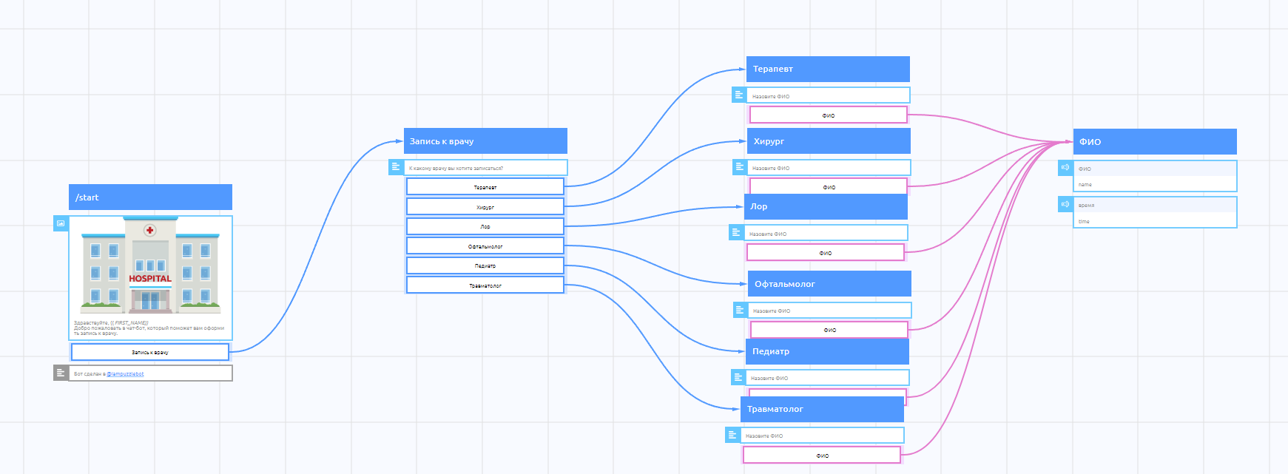 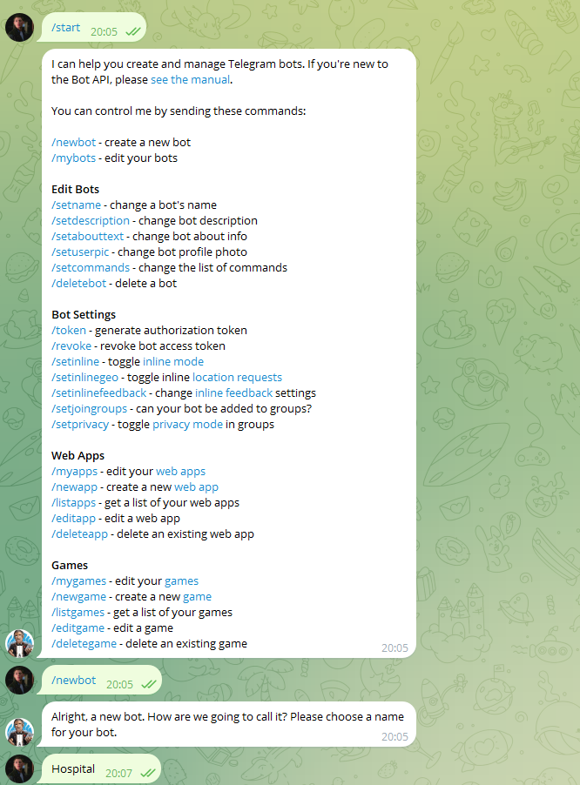

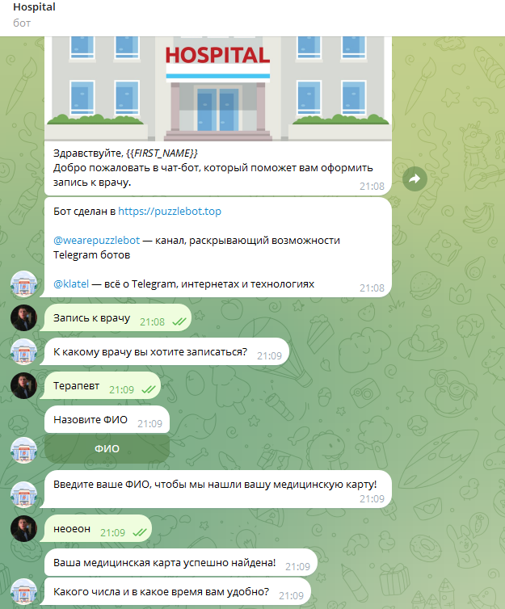

Задание 3

1. Dialogflow by Google:

- Описание: Dialogflow - это платформа для создания чат-ботов с использованием искусственного интеллекта, которая позволяет разрабатывать разговорные интерфейсы для приложений, сайтов и устройств.

- Ссылка: https://cloud.google.com/dialogflow

2. Microsoft Bot Framework:

- Описание: Microsoft Bot Framework предоставляет инструменты для создания, развертывания и управления чат-ботами на различных платформах, включая Skype, Slack, Facebook Messenger и другие.

- Ссылка: https://dev.botframework.com/

3. IBM Watson Assistant:

- Описание: IBM Watson Assistant - это платформа искусственного интеллекта, которая позволяет создавать чат-ботов с возможностью обучения и адаптации к потребностям бизнеса.

- Ссылка: <https://www.ibm.com/cloud/watson-assistant/>

|  |  |  |  |
| --- | --- | --- | --- |
| Ресурс | Основные характеристики | Сходства | Различия |
| Dialogflow | Использует машинное обучение для обработки естественного языка  Интегрируется с другими сервисами Google Cloud  Использование искусственного интеллекта | Интеграция с Google Cloud | Поддержка языков и платформ |
| Microsoft Bot | Предоставляет SDK для разработки ботов на различных платформах; - Интеграция с популярными мессенджерами; - Обучение и аналитика для улучшения ботов. | Развертывание на различных платформах; | Интеграция с мессенджерами; - Обучение и аналитика. |
| IBM Watson Assistant | Использует технологии искусственного интеллекта от IBM; - Предоставляет возможности обучения ботов и интеграции с другими системами IBM; - Поддерживает различные каналы коммуникации и языки. | Использование технологий IBM AI | Интеграция с системами IBM; - Поддержка каналов коммуникации и языков. |

Задание 4

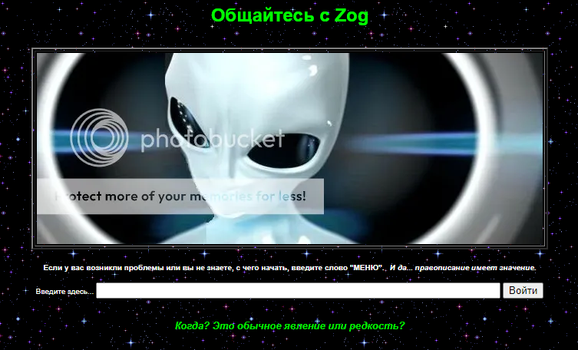

Современные чат-боты отличаются от более старых моделей, таких как Zog, Mitsuku и Yurichan, прежде всего технологическими возможностями и методами обучения. Вот несколько основных отличий:

1. Искусственный интеллект и машинное обучение: Современные чат-боты используют передовые методы машинного обучения, такие как нейронные сети и глубокое обучение, что позволяет им обучаться на больших объемах данных и улучшать свои навыки взаимодействия с пользователями.

2. Нейросетевые архитектуры: Современные чат-боты часто основаны на нейросетевых архитектурах, таких как рекуррентные нейронные сети (RNN) или трансформеры, что позволяет им лучше понимать и генерировать естественный язык.

3. Обширные базы знаний: Современные чат-боты имеют доступ к огромным базам знаний, что позволяет им предоставлять более точные и информативные ответы на запросы пользователей.

4. Мультимодальность: Некоторые современные чат-боты поддерживают мультимодальное взаимодействие, то есть способны работать не только с текстом, но и с изображениями, аудио и видео контентом.

5. Персонализация: Современные чат-боты могут быть более персонализированными и адаптированными к потребностям конкретного пользователя благодаря использованию алгоритмов машинного обучения.

Таким образом, отличия между современными чат-ботами и более старыми моделями обусловлены прежде всего прогрессом в области искусственного интеллекта и развитием технологий машинного обучения.

Уровень 3

Бот

Отзывы о врачах

